**实践七：R统计应用**

**（所有练习代码存入脚本函数并作出注释）**

**1. 对ADdata采用log2进行标准化，并利用ANOVA检验分别求所有蛋白在3组之间的P值。（对于单组非0数据点少于3个的蛋白，P值输出为NA）**

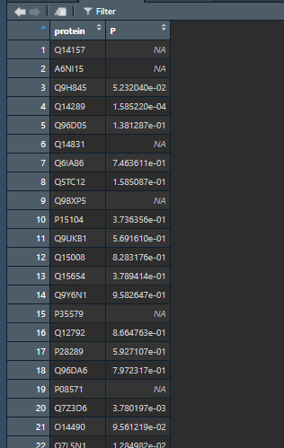

2**. 提取class6_volcano.RData数据中p<0.05的蛋白进行GO富集分析。**

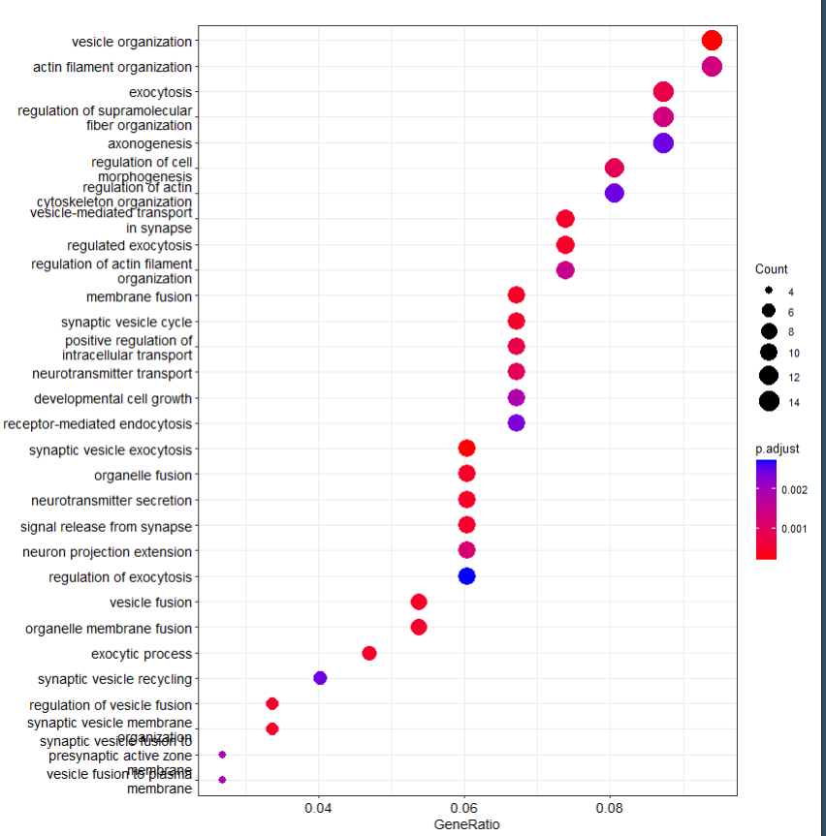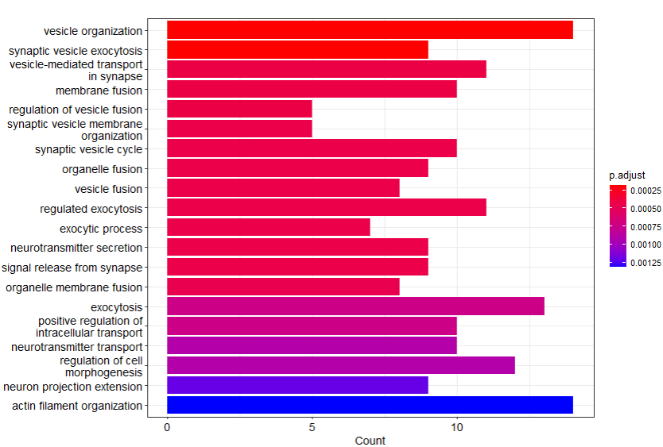**3. 对富集分析结果进行气泡图展示。**